学 号_1209121120



毕 业 论 文（设计）


课 题 基于iOS系统的生活类APP之种子习惯

学生姓名 朱守明

院 部 电气工程学院

专业班级 12电子信息工程2班

指导教师 淘 沙
二 ○ 一 六 年 六 月
目录

摘 要 I
第1章 绪论 - 1 -
1.1 课题的背景 - 1 -
1.2论文主要内容 - 2 -
第2章 GPS定位信息显示系统方案设计 - 4 -
2.1 GPS全球定位系统简介 - 4 -
2.1.1 空间段部分 - 4 -
2.1.2 控制部分 - 5 -
2.1.3 用户段部分 - 6 -
2.2 单片机简介 - 6 -
2.3 GPS信号接收方案选择 - 7 -
2.4 GPS接收模块的研究 - 7 -
2.5 系统功能设计与电路设计 - 8 -
2.5.1 功能设计 - 8 -
2.5.1.1 液晶屏（LCD1602）的驱动程序的功能 - 8 -
2.5.1.2 系统初始化功能 - 8 -
2.5.1.3 串口接收中断功能 - 8 -
2.5.1.4 系统程序显示主程序功能 - 8 -
2.5.2 电路设计 - 8 -
第3章 系统实现 - 10 -
3.1 LCD1602液晶屏驱动模块功能实现 - 10 -
3.1.1 接口参数定义功能实现 - 10 -
3.1.2 清屏功能函数实现 - 11 -
3.1.3 显示字符功能函数实现 - 11 -
3.1.4 显示字符串功能函数实现 - 12 -
3.1.5 液晶屏初始化功能函数实现 - 12 -
3.2 主程序功能实现 - 13 -
3.2.1 GPS信息显示功能函数实现 - 13 -
3.2.2 串口中断信息接收功能函数实现 - 14 -
第4章 系统编译 - 15 -
4.1 Keil uVision3软件简介 - 15 -
4.2 程序编译 - 15 -
4.2.1 新建工程 - 15 -
4.2.2 选择所用的单片机型号 - 15 -
4.2.3创建主程序及LCD1602驱动进行代码写 - 16 -
4.2.4 编译程序 - 17 -
4.2.5 编译结果 - 18 -
4.3 仿真测试 - 18 -
4.4 实验测试 - 19 -
4.4.1 GPS初始化 - 19 -
4.4.2 时间、经度和纬度显示 - 20 -
第5章 结束语 - 21 -
参考文献 - 22 -
致谢 - 23 -
附录 - 24 -
附录1、NMEA 0183格式资料 - 24 -
附录2、系统源程序 - 26 -

基于iOS系统的生活类APP之种子习惯

摘 要

种子习惯是一款致力于帮助人们养成良好习惯的生活类APP。主要分为：习惯模块 : 可以添加习惯,可以删除习惯,可以查看习惯的具体内容以及社区动态,可以设置提醒功能；发现模块 : 热门动态,关注的动态,最新动态,可以实现评论,点赞,分享等功能；消息模块 : 可以发送私信,实现用于之间的交流，增加用户之间的情感，也可以接收到关注好友的通知或者其他用户评论的消息通知。个人模块 : 可以设置用户信息,显示用户的习惯,关注,粉丝量,添加关注内容。
本文详细阐述了基于iOS系统的生活类APP的开发相关流程以及相关注意事项，对苹果软件的开发和应用做出了基本完善的体系，同时对设计过程用到的主要知识和主要设计思想进行了详细概括，本设计采用MVC的架构模式，以iOS操作系统作为开发平台，Xcode6.2为开发环境，用到了团队协作开发工具Git，以及抓包工具Charles。采用代理委托模式、通知传值、KVC/KVO的设计模式以及类别、封装、block传值、GCD多线程操作、CoreData数据存储，SDWebImage加载图片、AFNetWorking等第三方类库进行网络请求实现客户端和服务器之间的交互。采用环信集成聊天功能，推送使用第三方极光推送，分享使用社会化分享，使用第三方登录实现用户登录操作等类容。
关键词：iOS；Xcode；Git；种子习惯；设计模式

Seed habit is a kind of life style based on iOS system, which is devoted to helping people to form good habits
ABSTRACT

Seed habit is a kind of life style that is devoted to helping people to develop good habits APP. Mainly divided into: custom modules: can add custom can delete habits, habits can be viewed and the specific contents of the community dynamics, can set a reminder feature; discovery module: popular dynamic, paying attention to the dynamic and the latest developments, can realize the comment, praise, sharing function; the message module: can send private messages, to communicate, increase feelings between users, can also receives concerned friends notice or other users' reviews the notification message. Personal module: user information can be set to display the user's habits, attention, fans, add attention to the content
Is described in detail in this paper. Based on the iOS app development process and some matters needing attention, the development and application of the Apple software made to perfect the basic system, at the same time, the design concept and main knowledge used in the design process carried out a detailed summary, this design adopts MVC architecture pattern, the IOS operating system as development platform, Xcode6.2 development environment, use the team to develop the GIT tools and capture tool for Charles. The principal-agent model, notify the value, KVC/KVO design patterns and categories, packaging, block value, GCD multithreading, coredata data storage, SDWebImage to load the picture, AFNetWorking third-party libraries for network request to realize the interaction between the client and the server. The use of the integration of the ring letter chat, push the use of third square Aurora push, share the use of social sharing, the use of third party login to achieve user login operation and other types of content
Keywords: iOS；Xcode；Git；Seed habit；architecture pattern

第1章 绪论

1.1 开发的背景
iOS是由苹果公司开发的移动操作系统，以Xcode为主要开发工具，具有简单易用的界面、令人惊叹的功能，以及超强的稳定性，是iPhone、iPod touch以及iPad设备的核心以及强大的基础。iOS 内置的众多技术和功能让 Apple设备始终保持着遥遥领先的地位。 构建iOS平台的知识与Mac OS X系统同出一辙，iOS平台的许多开发工具和开发技术也源自Mac OS X开发，但开发者无须具备Mac OS X开发经验就可以编写iOS应用程序。iPhone软件开发包（SDK）为着手创建iOS应用程序提供所需要的一切。
当前PC机向手机转移，互联网向移动互联网时代发展，这是移动开发者的黄金时代。移动应用的发展离不开应用软件的开发，依据Apple手机的所在市场份额，iOS应用软件开发人才在这几年暴增，经过本人亲身体验，iOS行业已经趋于饱和，可见当前iOS培训机构的疯狂，这也是苹果手机端走向的必然经过的阶段，而这个对很多开发者也将是巨大的考验和压力，人才不断输入，企业对这行业的要求也越来越高，甚至可能会导致iOS行业的薪资发生大反转，在此不做过多赘述。
2011年国内对iOS开发这一个领域还处在初期阶段，一些企业面临着供不应求的情况，开出的待遇很高，但就是没有人来。一些技术还需要从国外引进。2012第三季度，国外金融机构Cannacord Genuity给出的最新统计显示，苹果霸占了整个手机产业94%的利润，而三星是11%，这样加起来两者利润居然超过100%。出现这样的情况，这是因为其他手机制造商要么未能实现盈利，要么在主动赔钱。调查机构还发现，更多的Android手机消费者正转向使用苹果手机，因此在iPhone 6/6s的推动下，苹果在高端智能手机市场的份额有望继续增长。
iOS的市场目前来看不在中低端，iOS软件工程师或软件公司开发的App可以通过App Store平台上进行销售，苹果公司将销售额的70%返还给开发者。App Store是苹果专为iPhone用户设计的游戏和应用软件下载平台。凭借iPhone人性化的设计，用户可以非常方便的下载软件到自己的手机上。苹果App Store销售额已达安卓市场的六倍。苹果的用户相对高端，各大企业正高薪招聘具有两年以上开发苹果App的iOS软件工程师，月薪上万不是梦。
就几年的发展趋势来看，全国iPhone开发应用专业人才的需求似乎每年都持续猛增，各大培训机构向外输出人才渐渐趋于饱和，而就现在来看已经趋于饱和，工作已经不想2011年那样只需懂得怎么用Xcode，公司就睁着录用，现在公司都要求需要有两年以上开发经验，而且薪资也不在像前几年那样月薪上万不是梦了，现在门槛要求更高。
尽管如此，iOS的发展还是前途无量，因为科技还在不断进步，需求也在不断地提高，我们的生活方式也在不断地变化，尽管当前APP已经出现很多，但这并不能阻止人们寻求新奇、美好、健康、快乐等等生活的追求。当前社交平台占主导地位的当属腾讯的QQ和微信了，但是这并没有阻止各大商家对社交类平台的开发，他们相信也许未来可能开发出比它们更出色的APP，但这不是容易的。如果想取代人们对以往软件的依赖，那是相当的困难，必定需要投入大量资金、人力、物力，加大对新产品的推广，提高用户的体验，加强信息的安全。
因而本文将阐述另外一个属于生活类的APP设计，人们的生活的水平不断地在提高，然而对习惯也是关系密切，因此对于开发一个适合人们养成良好的生活习惯成为了一种必然的趋势，接下来将介绍关于一款帮助人们养成良好习惯、专注于生活学习的苹果应用种子习惯。

1.2开发工具以及运行环境
1.2.1 开发工具
- 开发该项目使用的开发工具为Xcode6.2版本。
- 在OS X 10.9.5系统下开发，使用的是Objective-C开发语言。
- 团队协作工具Git，以及抓包工具Charles。
1.2.2 运行环境
- 在iPhone4及以上版本运行。
- 开发环境在OS X 10.9.5系统以上运行。
- 项目运行测试机要求版本不能低于最低要求版本，本项目在iOS8下运行。

第2章 项目主要技术

2.1 iOS系统简介
iOS是在iPhone、iPod touch以及iPad设备的操作系统上运行的，它是用来管理设备硬件并且为手机本地应用程序的实现提供有效可实施的基础技术。根据设备不同，操作系统具有不同的系统应用程序，比如像Phone、Mail以及Safari，这些应用程序可以为用户提供标准系统服务。
iPhone SDK包含开发、安装及运行本地应用程序所必需的工具和接口。本地应用程序使用iOS系统框架和Objective-C语言进行构建，并且直接运行于iOS设备。它与web应用程序不同，原因有两点：一是它位于所安装的设备上，二是无论有没有网络连接它都可以运行。那么也就是说本地应用程序和其他系统应用程序具有相同地位。而且本地应用程序和用户数据都可以通过iTunes同步到用户计算机，给用户同步某些设置提供了便利。
iOS架构和Mac OS的基础架构相似。站在高级层次来看，iOS 扮演底层硬件和应用程序（显示在屏幕上的应用程序）的中介。您创建的应用程序不能直接访问硬件，而需要和系统接口进行交互。
系统接口会和适当的驱动打交道。用这样的抽象方式可以防止您的应用程序改变底层硬件。您创建的应用程序不能件，而需要和系统接口进行交互。iOS的实现可以看作是多个层的集合直接访问硬，底层为所有应用程序提供基础服务，高层则包含一些复杂而巧妙的服务和技术。
在编写代码的时候，应该尽量地使用高层框架，最好不要使用底层框架。高层框架为底层构造提供面向对象的抽象。这些抽象可以减少需编写的代码量，同时还对像socket和线程这些复杂功能进行封装，从而让编写代码变得更加容易，降低了代码的耦合度。即使高层框架是对底层构造进行抽象，但是它并没有把底层技术屏蔽。如果高层框架没有为底层框架的某些功能提供接口，开发者可以直接使用底层框架。这样给程序编码提供了灵活性。
那么iPhone SDK包含哪些东西？在使用Intel芯片的Macintosh计算机开发iOS应用程序所需的全部接口、工具以及资源全都包含于iPhone SDK。苹果公司将大部分系统接口发布在框架这种特殊的数据包。一个框架就是一个目录，它包含一个动态共享库以及使用这个库所需的资源（例如头文件、图像以及帮助应用程序等）。如果要使用某个框架，则需要将其链接到应用程序工程，这一点和使用其他共享库相似。另外，您还需要告知开发工具何处可以找到框架头文件以及其他资源。除了使用框架，苹果公司还通过标准共享库的形式来发布某些技术。由于iOS以UNIX为基础，操作系统底层的许多技术都源自开源技术，这些技术的许多接口可以从标准库和接口目录访问。
SDK中还包含下述重要组件：Xcode工具提供iOS应用程序开发工具，包括如下关键应用程序：Xcode是一个集成开发环境，它负责管理应用程序工程。您可以通过它来编辑、编译、运行以及调试代码。Xcode还集成了许多其他工具，它是开发过程中使用到的主要应用程序。Interface Builder -以可视化方式组装用户接口的工具。通过Interface Builder创建出来的接口对象将会保存到某种特定格式的资源文件，并且在运行时加载到应用程序。Instruments - 运行时性能分析和调试工具。您可以通过Instruments 收集应用程序运行时的行为信息，并利用这些信息来确认可能存在的问题。
iPhone模拟器是Mac OS X平台应用程序，它对iOS技术栈进行模拟，以便于您可以在基于Intel的Macintosh计算机上测试iOS应用程序。

2.2 数据持久化操作
在iOS中，数据持久化方式主要有属性列表、SQLite数据库和CoreData。本节就从这几个方面讨论数据持久化的方法。

2.2.1 属性列表
文件是数据持久化的重要载体，适用于少量数据的存储。优化文件从文件访问、文件结构和文化大小这几个方面阐述。
2.2.1.1文件访问优化
为了避免多次写入少量数据，造成不必要的麻烦，最好在写入数据时，积攒到一定数量后在一起写入。因为文件访问涉及到IO操作，但是频繁的IO操作会影响性能，所以把文件访问的操作放到子线程中执行，而且频繁地写入会影响设备的闪存寿命。
文件的写入可以采用增量的方式，每次只写入变化的部分，不要为了那些只改变几个字节的部分写入整个文件，这样就要求不能采用简单的属性列表对象写入方式。文件的内容可以进行增删改查，但是删除和修改不能像追加那么容易，它们需要采用随机方式访问，这样就更麻烦，还不如用其他持久化方式。
2.2.1.2文件结构优化
如果一个文件想要保存数据，那么最好是采用结构化的方式。苹果中的plist文件就是很好的结构化文件，其结构是层次模型中的树形结构，层次的深浅会影响读写的速度，所以在能满足用户需求的情况下，尽量使用层次浅点的。而且层次的深浅也将影响文件的大小，所以要合理使用文件的结构。
2.2.1.3文件大小优化
文件大小的优化是非常重要的，从文件的结构优化可以知道，文件的结构和文件的大小密切相关，通过调整文件的结构可以改变文件的大小，合理的文件结构将大大减少文件额大小。我们还可以通过序列化plist文件减少文件大小。Foundation框架提供了NSPropertyListSerilization这个类就是为序列化列表设计的。NSPropertyListSerilization类有两种常用方法，分别是dataWithPropertyList：format：options：error：和 propertyListWithData:Options:format:error:这两种方式都是类方法，前者表示按照指定的格式和参数序列化属性列表对象到NSData对象。后者表示按照指定格式和参数从NSData对象反序列化到属性列表对象。属性列表对象和属性列表文件结构对应，可以存储NSData、NSString、NSArray、NSDictionary以及它们的可变类型，此外还有NSDate、Boolean、NSNumber类型。write：toFilePath：方法把NSMutableArray数据序列化后存储到文件中，实现的过程是先序列化可变数组到NSData对象，然后把NSData对象写入到文件中。对一个对象进行序列化的时候要注意实现NSCoding协议，实现encodeWithCoder和initWithCoder方法。序列化本质就是转化为二进制流NSData然后写入，实现文件大小的优化。

2.3.2数据库SQLite
当我们需要对大量的数据集合进行存储时就不能使用文件存储了，因为文件不支持事物处理。这个时候我们会采用SQLite 和CoreData来进行存储。
数据库可以用来存储大量的，重复的，有规律的数据。可以对数据进行查找、删除、过滤等操作。数据库分很多种类：对象型数据库、关系型数据库等。数据库一般有一个或多个数据表组成。数据表：又是数据库存储数据的基本单位（结构）。一个数据表相当于OC中一个Class。表中的每一条数据（记录）相当于这个Class的具体的某个对象。每一条数据都有相应的字段（column）组成，这些字段相当于这个Class的属性。SQL语句：结构化查询语言（Structured Query Language），一般来说SQL语句在使用的时候，不区分大小写。
结构化查询语句SQLite：（1）创建表：格式：create table table_name (id integer primary key,column1 dataType，...)例如：create table if not exists students (id integer primary key,name text,age integer,sex boolean) 创建一个students表格主键为id，字段有name、age、sex类型分别为文本、整型、布尔型。（2）插入数据：给表添加字段alter table students add phoneNumber default '--';插入新数据：insert into students (id,name,age,sex,phoneNumber) values (1,'张三',28,1,'18903869171');（3）更新数据：update students set name = '王二麻子',age = 40 where id = 11；（4）查询数据：查询所有字段：SELECT * FROM students;指定部分字段查询：SELECT name,phoneNumber FROM students;
指定条件查询：
where……and ……
select * from students where age > 18 and age < 30;
where……or ……
select * from students where age > 38 or age < 18;
where……between ……and……
select * from students where age between 20 and 30;
where……>(<或者=或者>=)……
where……limit……,……
select * from students where id limit A,B; 从A开始往后数B位
模糊查询
where……like ‘xx_’，查找像xx_的人。一个’_’表示一个占位符
查询表中字段值相同的项
下面以students表和字段name为例，查询所有相同的name并列举出来
select * from students where name in (select name from students group by name having count(name) >1)
删除重复项只留最小项
delete from students where id not in (select min(id) from students group by name )
删除一条数据
delete from students where age = 40;
删除整个表
drop table students

2.3.3 CoreData
CoreData是用于在应用程序中管理对象模型层的框架。它是一个强大的、全面的持久化工具。本节通过Xcode创建一个工程，选择一个空的工程模板，点击下一步，命名工程名为“CoreData Persistent”，Device选择iPhone，然后选择UseCoreData复选框，然后点击next，选择工程目录后点击Create，这样就创建了一个工程。
在工程导航栏中看到的大多数条目都是比较熟悉的：包括此应用的代理文件和Supporting Files文件夹中的各种文件。另外，你会发现一个名为Core_Data_Persistence.xcdatamodeld的文件，它包含的是我们的数据模型。在Xcode中，我们可以通过Code Data可视化设计数据模型，而不用编写任何代码，这个数据模型久存放在.xcdatamodeld文件中。
单击.xcdatamodeld文件，数据模型编辑器就会展现在你面前。这个编辑器可以通过两种方式来展示你的数据模型，这两种模式的切换可以通过工程窗口的设置按键来实现。在表格模式中，数据模型中的元素会在一系列可编辑的表格中展示出来。在图形模式中，你会看到同样的元素以图形的方式展现出来。现在，这两种试图反映的是相同的东西，一个空的数据模型
在出现Core Data以前，创建数据模型的传统做法是，创建NSObject的子集，让它遵循NSCoding和NSCopying的标准以便可以被归档。而Core Data使用不同的方法来创建数据模型。在数据模型编辑器中创建entities，然后在代码中根据这些entities来创建managed objects。
注意：因为entity和manged object都涉及到了数据模型对象，所以可能会有些难以理解。Entity指的是对对象的描述。Managed object 指的是应用在运行时创建的实际存在的entity的实例。所以，在模型编辑器中可以创建entities，而在代码中才能创建和使用managed objects。Entities和managed objects的区别就好比类与这个类的实例的区别。
持久化存储可以用很多种方式。默认是使用SQLite作为后台存储的，它被放在应用的Documents目录中。你的数据存放在SQLite中，Core Data framework中的类可以做与读取和存储数据有关的所有工作。如果你使用Core Data ，你可以不用写任何SQL语句。你只需要操作对象就可以了，而Core Data会知道具体该如果去做，CoreData是面向对象的，操作起来更方便，用的是OR-Mapping的思想即对象关系映射。

2.3 MVC架构模式
模型-视图-控制器 (MVC) 设计模式将分配对象在应用程序中扮演三种角色︰ 模型、 视图或控制器。 该模式定义不限于在应用程序中，它定义了对象彼此沟通的方式。 每三个类型的对象其他分开由抽象边界和跨越这些边界与其他类型的对象进行通信。 某些 MVC 应用程序中的对象的集合类型有时被称为一层 ，例如，模型层。MVC 是Cocoa申请一个好的设计的核心。 采用这种模式的优点很多。 这些应用程序中的许多对象往往需要重用，并且它们的接口需要更好地定义。 应用程序有一个 MVC 设计将会比其他应用程序更容易扩展。 此外，许多Cocoa技术和体系结构基于 MVC 并且要求您自定义的对象也需要扮演MVC 角色。下面详细介绍三个角色：
模型对象M（Model）封装特定于应用程序的数据和定义操作和处理该数据的逻辑和计算。例如，一个模型对象可能代表游戏中的一个人物或一个电话簿中的联系人。模型对象可以与其他模型对象有一对多关系，所以有时候模型层的应用程序是一个或多个对象图。数据加载到应用程序之后，数据持久化是应用程序的一部 分，（无论是持久化的状态存储在文件或数据库） 的数据都应该存在模型对象。模型对象代表知识和专门知识与有关的特定问题域，因为他们可以在类似的问题域中重用。理想情况下，模型对象没有显式连接到提供其数据和允许用户编辑该数据的视图对象，它不用关心用户界面和演示文稿的问题。 通信 ︰ 在视图层的用户操作的创建或修改的数据通过一个控制器对象传达更新的模型对象。当一个模型对象更改时 （例如，新的数据通过网络连接接收），它会通知一个控制器对象，更新相应的视图对象。
V（View）：对象 A 查看对象的视图是一个对象在应用程序中，用户可以看到。视图对象知道如何绘制自身，并且可以响应用户操作。查看对象的一个主要目的是显示应用程序的模型对象中的数据，以便编辑该数据。尽管这样，视图对象通常是从 MVC 应用程序中的模型对象解耦。 因为你通常重复使用和重新配置，查看对象提供应用程序之间的一致性。AppKit 与 UIKit 框架提供的视图类的集合和接口生成器提供了几十种其库中的视图对象。 通信：视图对象了解模型数据通过应用程序的控制器对象中的更改和传达用户发起的变化 。例如，在文本字段中输入的文本，通过控制器对象将应用程序的对象显示到视图模型。
C（Controller）：A 控制器对象控制器对象用作一个或多个应用程序的视图对象和一个或多个它的模型对象之间的中介。因此，控制器对象是管道通过该视图对象了解变化中的模型对象，反之亦然。控制器对象也可以为应用程序执行设置和协调任务和管理生命周期的其他对象。通信︰一个控制器对象把对象的用户操作和沟通更改的数据或者改变数据模型层。当模型对象更改时，控制器对象更新模型数据的视图，以便可以显示它。
三者之间的关系可用下面的图来表示：

图2-1 MVC交互

2.4分布式版本控制系统Git
这里就不在详细介绍Git是什么了，如果读者需要详细了解可以到git官网上查询。本节只对git常用的使用方法及命令行操作加以详细阐述，因为本文项目中需要用到，尽管本项目由一人独自撰写，但是对于文件的安全保存，还是需要用到git，笔者觉得git非常好用，下面就来介绍git的用法。
在介绍git怎么使用之前，需要配置好git环境，这里在Mac OS X下安装和使用Git。
2.4.1 安装.dmg格式的安装包
访问git-osx-installer的官方网站：http://code.google.com/p/git-osx-installer/，下载Git安装包。安装包带有.dmg扩展名，是苹果磁盘镜像（Apple Disk Image）格式的软件发布包。从官方网站上下载文件名类似git-<version>-<arch>-leopard.dmg的安装包文件，例如：git-1.7.3.5-x86_64-leopard.dmg是64位的安装包，git-1.7.3.5-i386-leopard.dmg是32位的安装包。这里选择64位的软件包。安装软件很容易点击.dmg文件,按照向导一步一步安装。
安装完毕，git会被安装到/usr/local/git/bin/目录下。重启终端程序，才能让/etc/paths.d/git文件为PATH环境变量中添加的新路径注册生效。然后就可以在终端中直接运行git命令了。
2.4.2安装Xcode
到APP Store 搜索Xcode，然后下载，按照提示安装。安装完毕后，可以运行命令(xcode-select --print-path)查看Xcode安装路径。
打开 Xcode，在菜单栏中选择Preference -> Downloads -> Components -> Command Line Tools (install)，如果下载的Xcode版本比较新，就不需要下载安装命令行工具了，因为最新的版本已经没有这一项，而Mac OS X本机自带有终端，可以通过终端来操作。
2.4.3中文支持
Git的本地语言支持不太好，命令的输出以及命令的帮助还只能输出英文，使用中文的用户最关心的问题：是否可以在提交说明中使用中文？是否可以使用中文文件名或者目录名？是否可以使用中文来命名分支或者里程碑？简单的说，可以在提交说明中使用中文，但是若使用非UTF-8字符集，则需要为Git做些设置。至于使用中文来命名文件、目录或引用，只有在使用UTF-8字符集的环境下才可以（Windows用户使用Cygwin），否则尽量避免使用。
默认设置下，带有中文文件名的文件，在工作区状态输出、查看历史更改概要、以及在补丁文件中，文件名不能正确显示为中文，而是用若干8进制编码来显示中文，通过设置变量core.quotepath为false，就可以解决中文文件名在这些Git命令（git config --global core.quotepath false）输出中的显示问题。
2.4.4 git常用命令及使用方法
1.创建路径及其他常用命令
$cd D: 打开电脑的D盘
$mkdir gitrepository 创建一个名为gitrepository的文件夹
$cd gitrepository 打开$cd gitrepository文件
$pwd 打印当前路径
$git init 初始化所在文件夹为一个版本库，在此文件夹为gitrepository
在版本库gitrepository 目录下新建一个文件，在这里用一个记事本文件作为范例以便讲解，这里用read.txt,里面内容为“新建一个文本文档”
$git add read.txt 这里要注意文件的格式（.txt）要正确，否则会提示找不到该文件
$git commit -m 'read.txt第一次提交' 提交并添加提交备注
到这里，我们已经提交了一个read.txt文件了。然后通过git status来查看是否还有文件没提交
$git status 查看文件状态
提示没有任何东西需要提交，工作区干净的，那么我现在修改read.txt文件，
比如我在文件中在添加一句“第一次修改”然后保存退出，再使用git status命令，那么会有红色的提示说文档修改了，
但是没有提交，我们接下来使用git diff read.txt 命令查看修改了什么内容
$git diff 文件名 查看文件修改了什么
知道修改了什么我们就可以做出相应的操作来提交或者更改了
版本回退
$git reset --hard HEAD^ 回退到上一个版本
$git reset --hard HEAD~8 回退到前八个版本
$git reset --hard 版本号 回到对应的版本号
$git log 查看历史版本，这里可以看到是谁提交的，提交的时间和版本号
$git reflog 查看历史版本，这个命令更简约，只能查看版本号和提交备注这个也可以使用下面的命令
$git log --pretty=oneline 同上
$cat 文件名 查看文件的内容
$git checkout -- read.txt 撤销对工作区的修改，此命令只对还没有提交的操作有效，如果已经提交了就必须使用版本回退来恢复
一般情况下，可以直接在文件目录中把文件删除，或者用$rm 文件名，如果我想彻底从版本库中删掉了此文件的话，可以再执行commit命令 提交掉
2.远程仓库
提交本地文件到github上，需要生成公钥提交到github上，
这样就有了权限对github上的代码进行修改提交，说的专业点就是读写操作。
ls -al ~/.ssh 查看是否有公钥文件，列举下来
ssh-keygen -t rsa -b 4096 -C "your_email@example.com" 这里的邮箱一定要填github上的邮箱
eval "$(ssh-agent -s)" 确保ssh-agent是否可用
ssh-add ~/.ssh/id_rsa 添加私钥到ssh-agent
clip < ~/.ssh/id_rsa.pub 把公钥拷贝到剪贴板
然后到github官网添加SSH公钥，公钥内容粘贴上去，题目自拟
$git remote 查看远程库
$git remote -v 查看远程库的详细信息（可以看到SSH地址）
$git push origin master 可以将master分支推送到远程库origin上
创建并连接远程仓库git remote add origin git@github.com:XiaBaKe/lunwen.git（SSH地址），然后就可以通过git push -u origin master 提交到github上了
3.创建和合并分支
$git checkout -b dev 创建并切换到dev分支
$git branch dev 创建dev分支
$git checkout dev 切换到dev分支
$git branch 查看分支，带*的为当前分支
$git branch -d dev 删除分支 ，注意：不能删除所在分支，也就是说如果你在dev分支上那么，就删除不了dev分支
$git merge master 和主分支合并，注意可能发生冲突，发生冲突后删除冲突产生的符号，然后选择保留什么文件，合并分支，然后add添加，commit提交。
4.隐藏工作现场
$git stash 将隐藏当前工作现场
进行其他代码的修改，修改完之后，在回到工作现场，修改的时候创建个分支在分支中更改，改完之后回到主分支，然后合并
$git stash apply 恢复后，stash内容并不删除,需要使用命令git stash drop来删除。
$git stash pop 恢复的同时把stash内容也删除了
$git stash list 查看stash内容

第3章 项目开发

3.1 项目开发流程介绍
首先产品经理做需求调研，确定产品需求，编写需求文档，然后由产品人员完成产品原型，产品经理召开会议，主要讨论产品、用户界面、用户体验、开发、测试、服务器等方面的内容，设计人员根据原型设计初一系列用户界面，服务器和客户端成员一起制定接口文档，项目经理制定项目开发进度，分配任务，预算开发周期。移动客户端开发人员根据用户界面和接口文档开始编写代码，开发各个模块上的功能，开发者提交给测试人员，测试完毕后提交给产品经理，验收产品，最后提交到AppStore上。

3.1.1 需求确定

3.1.2 界面设计
3.1.3 用户交互
3.1.4 架构分析与设计
3.1.5业务逻辑分析与设计
3.1.6 与服务器交互方式
3.1.7 数据交换方式
3.1.8 接口定义

3.2 项目模块概括
种子习惯的基本模块包括以下几个模块：
（1）引导页模块：在首次使用该软件时出现的向导，指导用户如何使用该应用。
（2）习惯模块：在这里可以编辑习惯，可以添加，删除，创建习惯。
（3）发现模块：每天都有更新的内容，可以看到其他用户的动态。
（4）消息模块：提示用户收到的消息，可以和关注的人聊天。
（5）个人模块：展示用户的个人信息。
3.2.1 引导页模块
用户在首次使用该软件时，会有一个引导页，既可以告诉用户如何使用种子习惯软件，也可以让用户一眼能看到该软件的亮点；版本更新后，此引导页必不可少，能够让用户一目了然的看到新版本增加的功能。

3.2.2 习惯模块
用户可以通过右上角的加号添加习惯，可以自己创建一个习惯，也可以搜索有关的习惯添加，添加完后会在习惯界面显示，左滑会弹出一个视图，可以给习惯设置一些内容，可以设置什么时候提醒你，设置私密，也可以存档，删除也可。
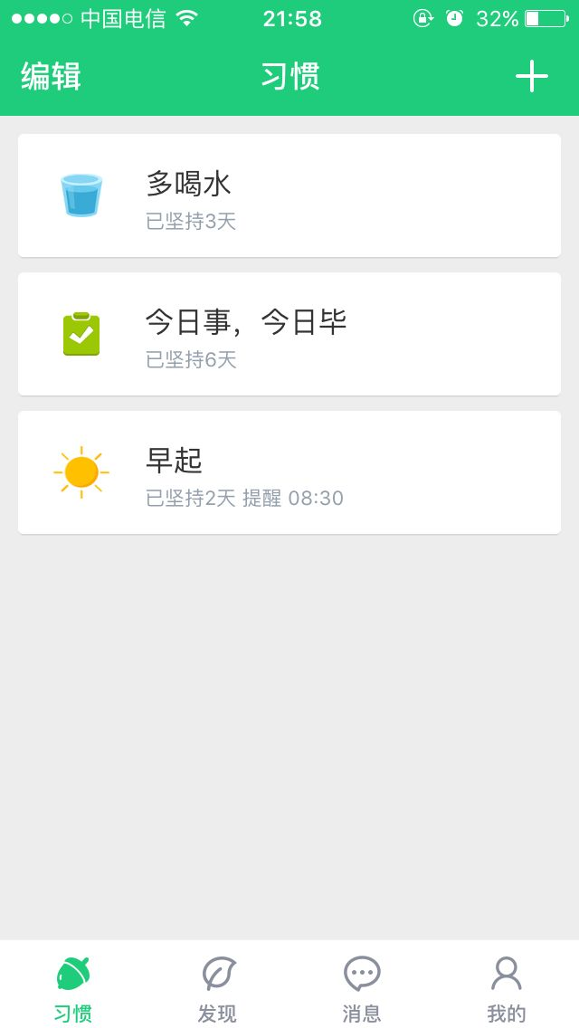

3.2.3 发现模块
用户在这可以看到一些热门的动态，关注人的动态和最新的动态。热门动态上方是由一个轮播图展示一些活动，下面紧接着是一个单元格展示各种生活方式精选。然后是热门动态具体内容，你可以评论、点赞、查看种子大小等。
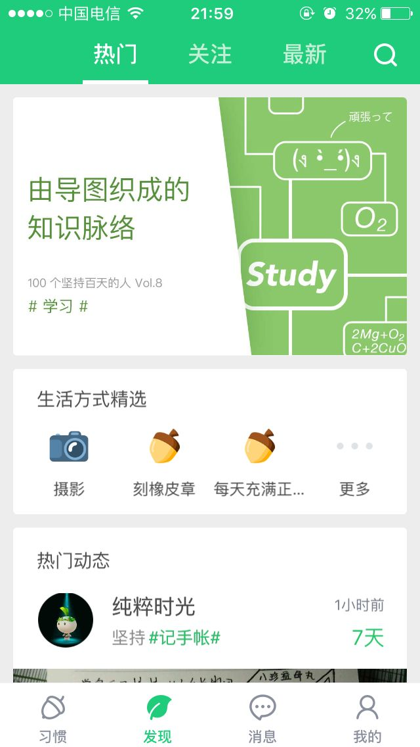

3.2.4 消息模块
在这里可以收到其他用户给你发的私信，你也可以收到你给其他人评论，别人给你回复的消息，你发布习惯的时候也可以收到别人给你点赞或者评论的通知。
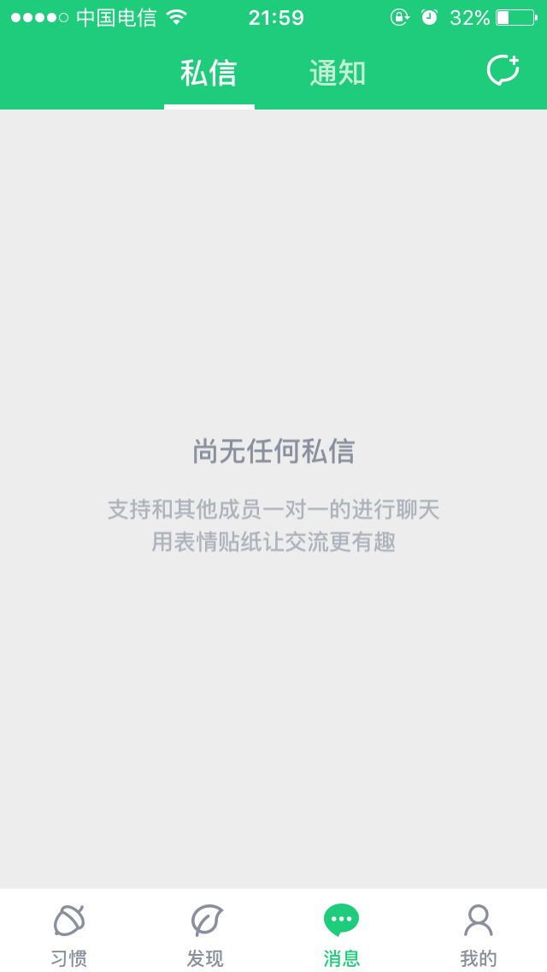

3.2.5 个人模块
主要展示个人的头像、习惯、关注的人、粉丝等内容。习惯以列表的方式展现，可以查看到自己发布的习惯信息。
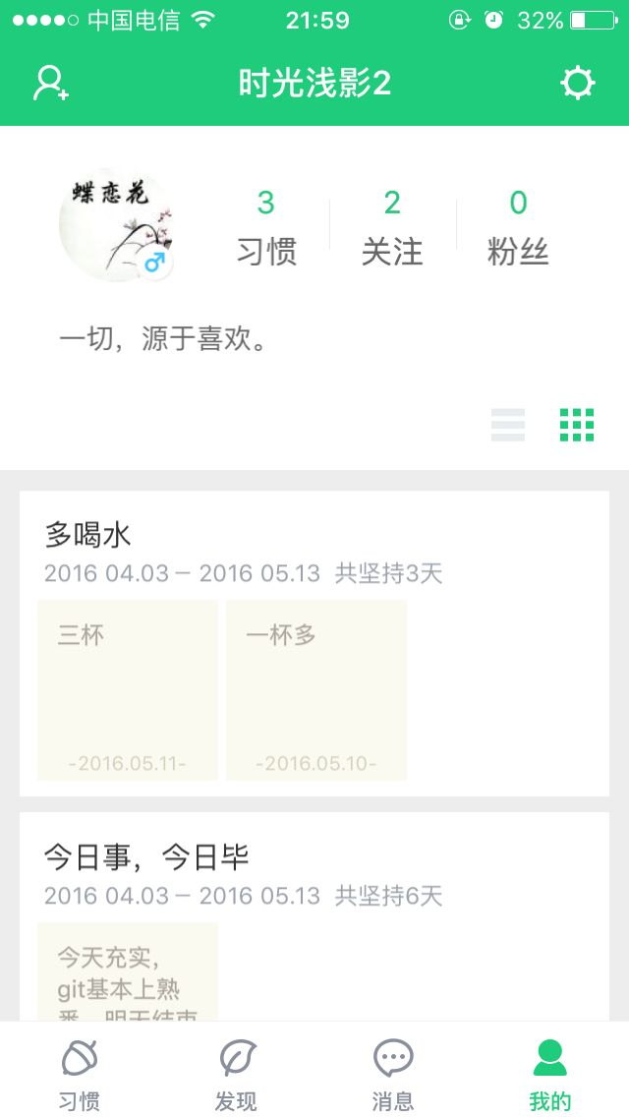

3.3 详细代码设计

第4章 项目测试以及发布上架

4.1 项目测试准备

4.2 测试要点
4.3 真机测试
4.4 上架流程

第5章 结束语
近些年来，社会的各方面都在飞速发展，很多相关GPS设备的产品在进入了我们的生活中。我们国内GPS设备的应用在民用方面的更加突出，极大的促进看GPS行业的发展，对促进全球GPS行业各方面的发展作出了巨大的贡献。然而，由于昂贵的专业GPS设备，一般的民众较难承受，这也限制了大量的GPS设备在民间的使用，各GPS厂商现在最紧迫的任务是降低全球定位系统的制造成本，减少人们生活中不常用到的功能，让更多的GPS设备在我们的生活得以应用。
本次论文设计成本价格低廉，性能满足日常的使用，此次设计基微处理器（单片机）、GPS模块、和液晶显示屏等硬件，使用protel 软件进行电路的设计与开发，并用编程语言来提取GPS信号的提取、显示等操作。经过检验基本可以满足GPS的相关功能，可以做到体积小，精度高，可以连续导航。
论文设计是一个很重要锻炼我们综合运用所学知识的学习机会，通过学习理论与实践结合，提高了我们设计电路图、查阅文献资料等各方面的能力。在设计之初，我的单片机各方面的知识都比较浅显，在老师和同学的帮助下，我花了一段时间，对本论文设计的相关知识进行强化补习，对电路和程序功能进行设计。
在这次的论文设计过程，我收获了很多，在初始的设计过程中，对自己的要求很低，想到哪，学到哪，设计到哪，对此次设计没有一个系统的详细的计划。后来看到班上其他同学的进度超了我很多，我开始着急了起来，找有经验的同学帮忙制定了一份详细的计划，完成这次的论文设计。在这次设计中，开始有种似是而非，雾里看花的感觉，不过在进一步的学习过程中，很多问题都引刃而解了。
总之，在这次毕业设计，我们回顾了专业知识，在大学生活中也是一个很好的实践学习体验，当然，这次的设计肯定有很多不足之处，希望老师能够批评指正，谢谢！

参考文献
[1] 刘宴兵，胡文平，杜江. 基于物联网的网络信息安全体系[J]. 中兴通讯技术. 2011(01)
[2] 鲁维，胡山. 我国移动互联网业务发展现状及趋势分析[J]. 电信技术. 2009(05)
[3] 曹森，苏贵斌. 软件开发中的设计原则[J]. 软件导刊。 2012(01)
[4] 罗军舟，吴文甲，杨明. 移动互联网：终端、网络与服务[J]. 计算机学报。 2011(11)
[5] 夏浩波. 单例模式的设计与应用[J]. 电脑开发与应用。 2011(01)
[6] 黄金国，罗震. 手机应用程序开发架构的研究[J]. 计算机工程与科学。 2010(11)
[7] 詹新林。 基于架构的软件设计方法[D]. 上海师范大学 2009
[8] Kevin Thornton.libsequence: a C++ class library for evolutionary genetic analysis. APPLICATIONS NOTES . 2003
[9] 关东升. iOS开发指南 从零基础到APP Store 上架 第二版[M] 北京 人民邮电出版社，2014.3
[10] 赵建领. 《51系列单片机开发宝典》，北京：电子工业出版社, 2007.4
[11] 田立，田清，代方震. 《51单片机C语言程序设计快速入门》， 北京：人民邮电出版社, 2007.1
[12] Matthew J. Evans,Graeme Clemens,Christopher Casey,Matthew J. Baker. Developing a mobile app for remote access to and data analysis of spectra[J]. Vibrational Spectroscopy . 2014
[13] Carlo Chung编著．Objective-C programming way [M]．威利出版社，2011
[14] Stephen G.Kochan编著[美].Objective-C 程序设计[M].电子工业出版社，2012

致谢
在此次设计中，本人通过查阅大量的相关资料并参阅了前人的技术文档以及苹果开发者网站的官方文档，学习了许多，对iOS系统的设计有了基本的思路、设计理念、开发流程以及注意事项等都较全面的了解。首先，我要特别感谢我的指导老师淘沙老师的热情关怀和悉心指导，在写论文的过程中，遇到了许多的问题，在老师的耐心指导下，都得到了解决，在此表示感谢！还有需要感谢互联网这个平台给我提供了查阅各方面资料，官方文档，技术博客等，让我从中学到了很多技术知识，让自己更多的了解iOS软件开发是怎么样一个流程，在此我还想要感谢自己，感谢自己能够认真的根据所学知识，能够融会贯通的实现项目的设计开发，成就感颇多，在这就不多自夸了。
最后，要感谢各位专家评审对本文的建议，让本文内容更加符合一篇优质论文的标准，付出了不可磨灭的贡献，在此表示衷心的感谢！

